Direction du Commerce Batna
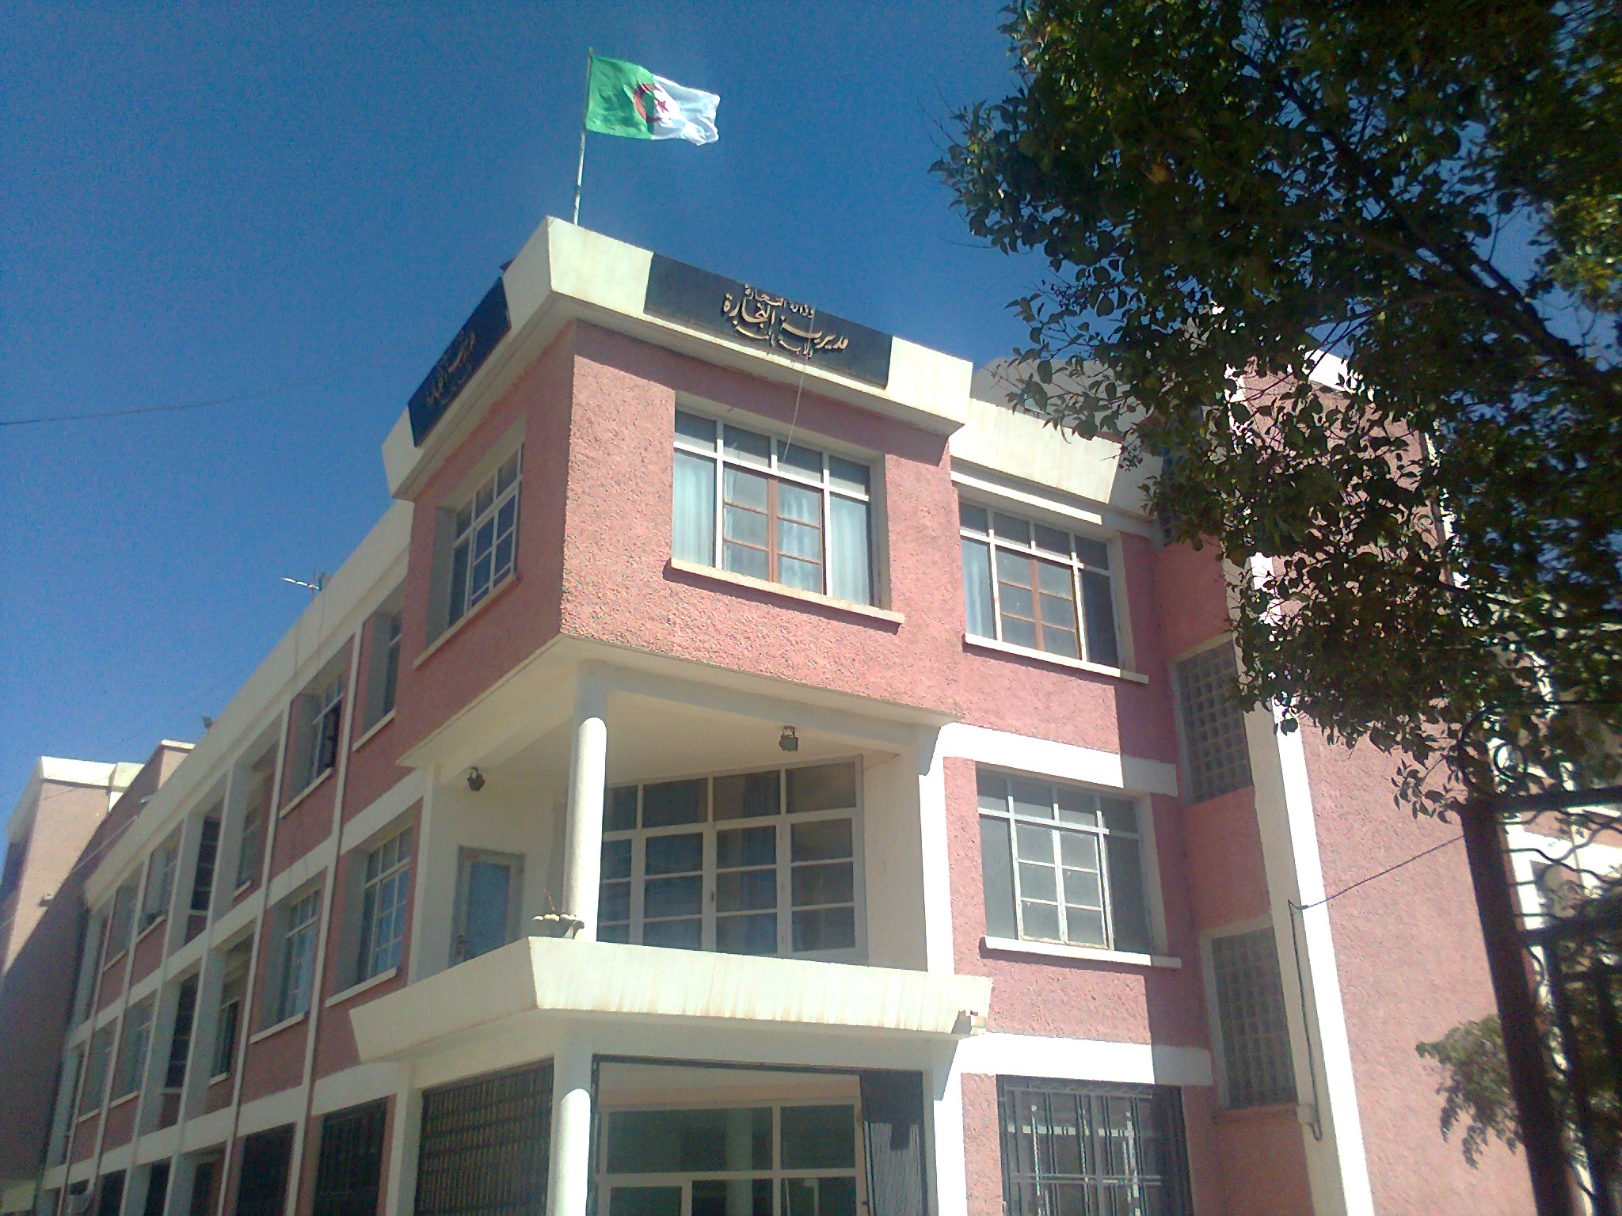
Bilan des activités des services de la direction du commerce durant 04 TR 2015
Nombre de Brigades | 59
Nombre d’Interventions | 8867
Nombre d’Infractions | 1681
Nombre de Procès-Verbaux | 1667
Nombre de Fermetures Administratives | 65
Nombre d’Echantillons prélevés | 64
Quantité de Produits Saisies (Tonnes) | 3,7277
Principaux Produits Saisies | Viandes- Produits Alimentaires Tabac-Matériel et ............
Valeur de la Saisie (DA) | 869.011,51
Montant de Défaut de Facture (DA) | 154.152.396,40
Montant de Prix Illicite (DA) | 9.465,00
Montant de Factures Fictives | -

Principales Infractions
Contrôle de la Qualité et de la Répression des Fraudes | Contrôles des pratiques Commerciales
*Manque d’’hygiène  *Produits non Conformes  * Manque d’Etiquetage | *Défaut d’affichage des prix  *Défaut de facturation  *D.R.C  *Activité commerciale sédentaire sans local.

Bilan des Brigades Mixtes
 | Commerce – Services Vétérinaires | Commerce –Impôts - Douanes
Nombre d’Interventions | 97 | 04
Nombre d’Infractions | 16 | 04
Nombre de Procès-Verbaux | 13 | 04
Nombre de Fermetures Administratives | / | /
Nombre d’Echantillons prélevés | 16
Montant de Défaut de Facture (DA) | / | 89.490.645,25
Montant des Factures non Conformes | / | 79.583.140,43
Principaux Produits Saisies | Viandes - Poissons | /
Valeur de la Saisie (DA) | 21.084,25 | /

